Presseinformation

Kompakt und leistungsfähig –
Laserdioden-Treiber DL60 für Handgeräte

Die Laserdioden-Treiber DL60-250 von MKT Systemtechnik eignen sich durch ihre kompakte Bauweise und hohe Ausgangsleistung von bis zu 250 W ideal zur Verwendung in Handlaser-Geräten. Ihr Einsatzspektrum reicht von mobilen medizinischen oder kosmetischen Instrumenten bis zu allen Anwendungen, in denen weiche Materialien kontaktlos geschnitten werden. Die 135 g leichten Treiber-Module mit Abmessungen von 80 mm x 40 mm x 18 mm zeichnen sich durch einen hohen Wirkungsgrad von 87% bis 95% sowie einen sehr geringem Rippelstrom von unter 0,5% aus. Die Geräte für Eingangsspannungen zwischen 4,75 VDC und 6,2 VDC eignen sich generell zur Ansteuerung von Laserdioden mit gepulsten Strömen oder für den CW-Betrieb. Die Ausgangsströme betragen bis zu 60 A bei einer max. Klemmenspannung von 4 V. Eine analoge Modulation ist ebenfalls möglich. Dank der vollvergossenen Aluminiumgehäuse verfügen die Treiber über eine gute thermische Leistung. Eine LED zur Signalisierung der ordnungsgemäßen Funktion sowie einen analoger Temperaturausgang zur Kontrolle der Leistungsreserve gewährleisten den sicheren Betrieb. Zudem aktiviert sich im Falle von Überstrom-, Überspannungs- oder Übertemperaturfehlern eine Selbstabschaltung, die den Ausgang mit Masse verbindet. MKT liefert den DL60 auf Anfrage auch für Eingangsspannungen bis zu 12 VDC und für Klemmenspannung bis 10 V.

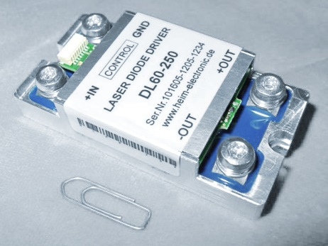
Bild: Laserdioden-Treiber DL60-250 von MKT-Systemtechnik

Bilder: | DL60-250_2000px-re.jpg | Zeichen: | 1.360
Dateiname: | 202211008_pm_DL60 | Datum: | 08.11.2022

Unternehmenshintergrund

Die1994 gegründete MKT Systemtechnik GmbH & Co. KG mit Sitz in Bünde/Nordrhein-Westfalen entwickelt, produziert und vertreibt Systemkomponenten für die industriellen Feldbusse CAN/CANopen und EtherCAT. Zum Portfolio gehören sowohl Standardkomponenten als auch kundenspezifische Entwicklungen und Lösungen für individuelle Problemstellungen. MKT-Produkte kommen schwerpunktmäßig in den Segmenten Automatisierung, Automotive und Medizintechnik zum Einsatz. Im Bereich der Automatisierung bietet MKT I/O-Baugruppen, Einbauterminals mit Grafik- und Text-Displays, Handbediengeräte sowie Compact-Steuerungen auf CoDeSys-Basis für kostenoptimierte Lösungen. Ein Highlight für den Automotive-Sektor ist das universelle Datenerfassungs-, Analyse- und Visualisierungsgerät „MKT-View“ für CAN-Netzwerke in Testfahrzeugen und Prototypen. Für die Medizintechnik produziert MKT kompakte Handheld-Terminals, die sich an Diagnosesysteme und mobile Einheiten anschließen lassen.

Kontakt:  MKT Systemtechnik  GmbH & Co. KG  Vertrieb/Marketing  Haßkampstraße 75-77  32257 Bünde  Tel.: 05 223 / 493 933 - 0  Fax: 05 223 / 493 933 - 20  E-Mail: vertrieb@mkt-sys.de  Internet: www.mkt-sys.de |  | gii die Presse-Agentur GmbH  Immanuelkirchstraße 12  10405 Berlin  Tel.: 0 30 / 53 89 65 -0  Fax: 0 30 / 53 89 65 -29  E-Mail: info@gii.de  Internet: www.gii.de

